**LAPORAN TUGAS KECIL 2**

**IF2211 STRATEGI ALGORITMA**

**PENYUSUNAN RENCANA KULIAH DENGAN TOPOLOGICAL SORT**

**(PENERAPAN DECREASE AND CONQUER)**



**Disusun oleh:**

**Dzaki Muhammad – 13519049 – K1**

**SEKOLAH TEKNIK ELEKTRO DAN INFORMATIKA**

**INSTITUT TEKNOLOGI BANDUNG**

**2020**

BAB 1

ALGORITMA PROGRAM

* 1. Algoritma Topological Sort

1.2 Kaitan Algoritma Topological Sort dengan Decrease and Conquer

BAB 2

SOURCE CODE PROGRAM

2.1 File textcleaning

2.1.1 Fungsi clean_text

2.2 File graphmaking

2.2.1 Fungsi makegraph

2.2.2 Fungsi listderajat

2.2.3 Prosedur updatederajat

2.3 File dc_and_cq

2.3.1 Prosedur process

2.4 Main program

BAB 3

HASIL UJI

3.1 Hasil Uji 1

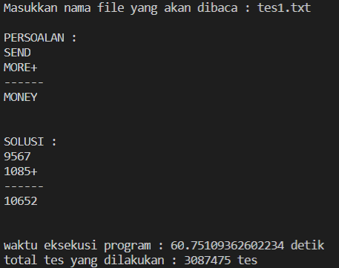

Gambar 3.1 Luaran hasil uji 1

3.2 Hasil Uji 2

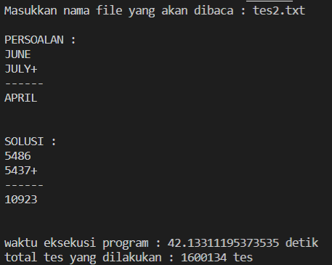

Gambar 3.2 Luaran hasil uji 2

3.3 Hasil Uji 3

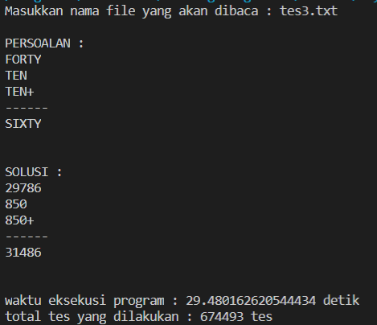

Gambar 3.3 Luaran hasil uji 3

3.4 Hasil Uji 4

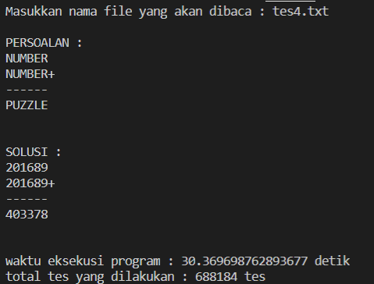

Gambar 3.4 Luaran hasil uji 4

3.5 Hasil Uji 5

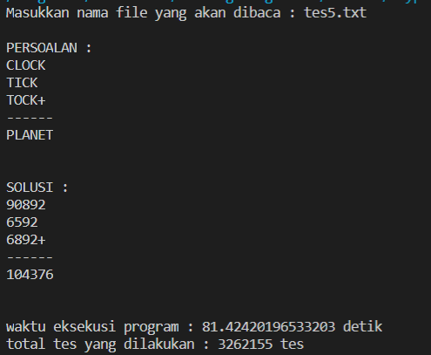

Gambar 3.5 Luaran hasil uji 5

3.6 Hasil Uji 6

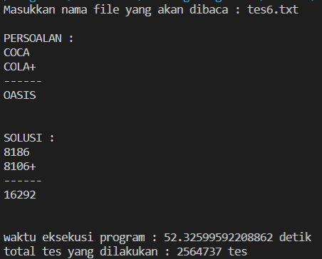

Gambar 3.6 Luaran hasil uji 6

3.7 Hasil Uji 7

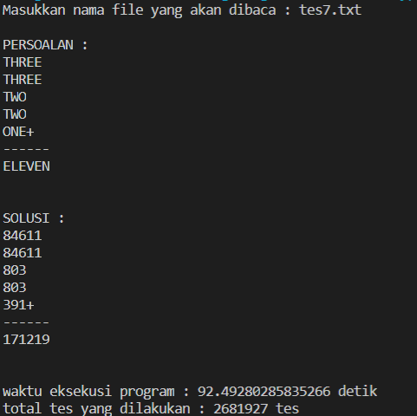

Gambar 3.7 Luaran hasil uji 7

3.8 Hasil Uji 8

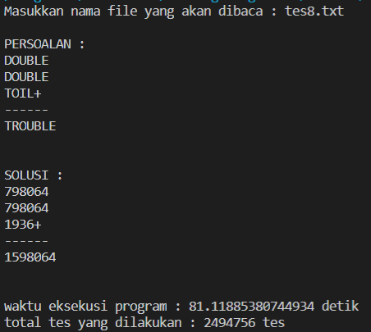

Gambar 3.8 Luaran hasil uji 8

LAMPIRAN

Lampiran 1

*Checklist* penilaian :

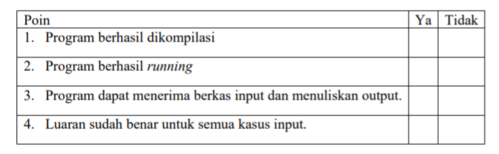

✓

✓

✓

✓

Lampiran 2

Alamat link *github* repositoriprogram : <https://github.com/dzakimuhammad/Tucil2-13519049>